ГУАП

КАФЕДРА № 43

ОТЧЕТ   
ЗАЩИЩЕН С ОЦЕНКОЙ

ПРЕПОДАВАТЕЛЬ

|  |  |  |  |  |
| --- | --- | --- | --- | --- |
| Старший преподаватель |  |  |  | Соловьева Н.А. |
| должность, уч. степень, звание |  | подпись, дата |  | инициалы, фамилия |

|  |
| --- |
| ОТЧЕТ О ЛАБОРАТОРНОЙ РАБОТЕ №8  Язык HTML. Приемы верстки |
| **по дисциплине: Web-Технологии** |
|  |
|  |

РАБОТУ ВЫПОЛНИЛ

|  |  |  |  |  |  |
| --- | --- | --- | --- | --- | --- |
| СТУДЕНТ ГР. | 4134К |  |  |  | Самарин Д. В. |
|  |  |  | подпись, дата |  | инициалы, фамилия |

Санкт-Петербург

2023

Оглавление

Цель работы: 3

Описание выполненных пунктов базового и расширенного заданий: 3

Цель работы: изучение языка разметки XML и выполнение XSLT преобразования

## Описание выполненных пунктов базового и расширенного заданий:

Базовое:

Подготовить файл xml, содержащий данные для таблицы. Наполнение таблицы определяется вариантом, выбранным в лабораторной работе № 1. Таблица должна содержать не менее 4 столбцов и 10 строк, один из столбцов должен отображать графические файлы. Данные таблицы не должны дублировать информацию, ранее использованную на разрабатываемом сайте.

Реализовать отображение на веб-сайте содержимого файла XML. Отобразить данные из файла XML двумя способами: в таблице (пример 1) и построчно (пример 2).

Использовать инструкции xsl:if, xsl:apply-templates, xsl:sort, в XML файле применить атрибуты тегов.

Подготовить файл с XML-схемой (файл xsd) и применить его для валидации созданных XML документов используя online-сервис. Показать, что документ прошел проверку.

Расширенное:

1. По образцу из листингов № 8 или № 9 подготовить xml файл для данных, находящихся в таблицах базы данных из лабораторной работы № 6.
2. По образцу из листинга № 10 подготовить xsd файл для проверки созданного xml файла и выполнить проверку xml файла используя online-сервис.

Результат:

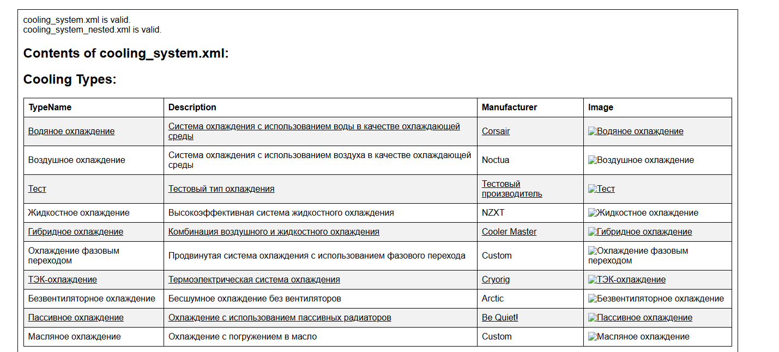 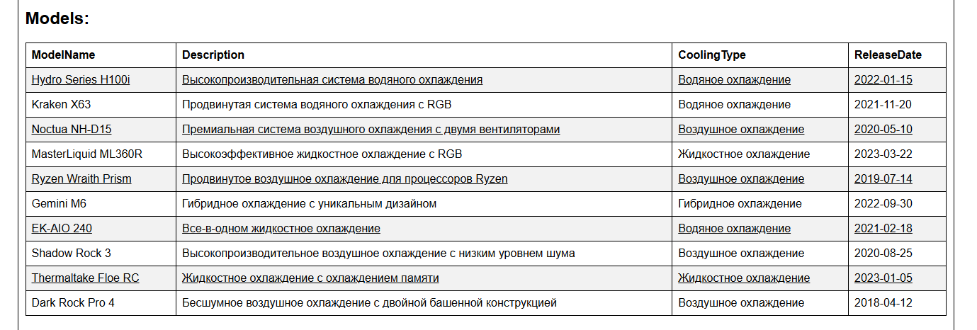 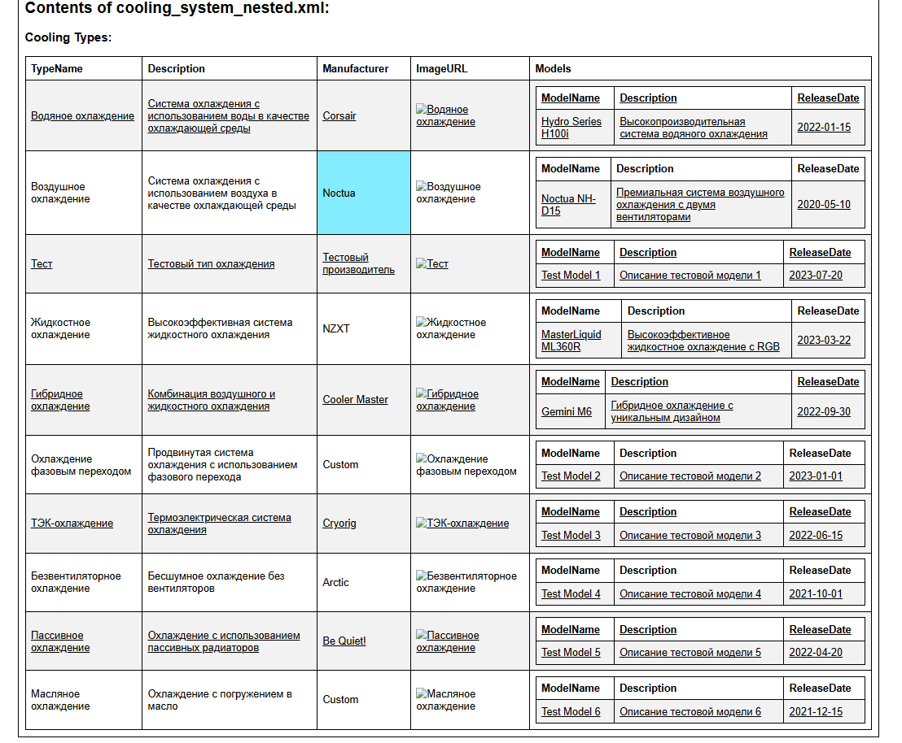

Проверка:

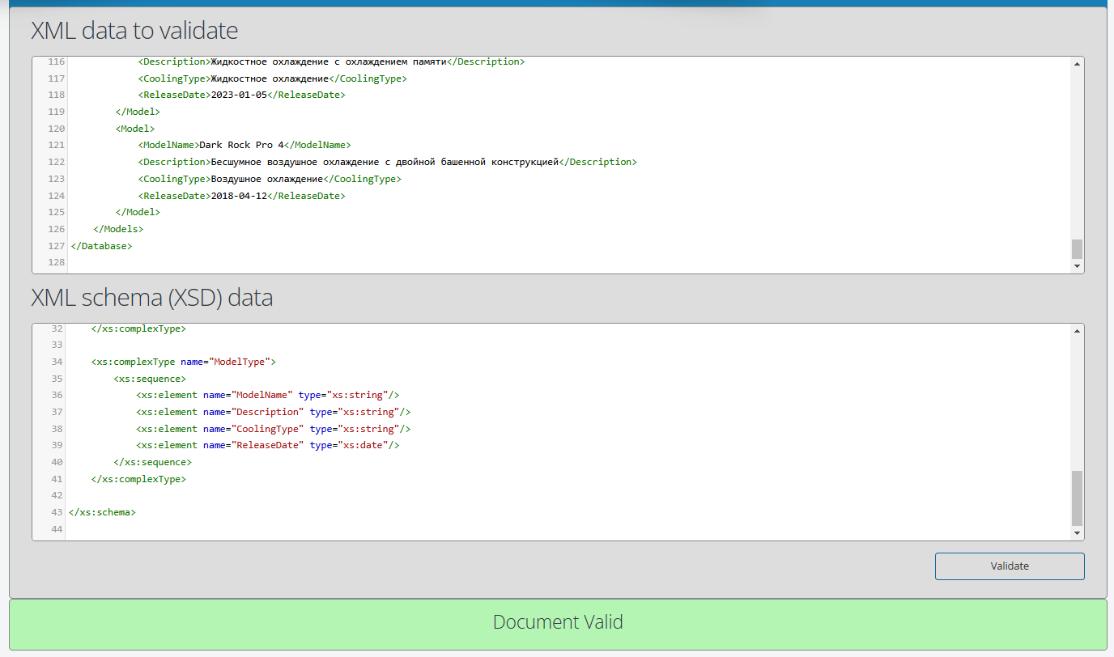

Листинг:

|  |
| --- |
| Index.php  <?php  // Функция для вывода таблицы с данными из XML  function displayTable($xml, $xslFilePath) {  $xsl = new DOMDocument();  $xsl->load($xslFilePath);  $proc = new XSLTProcessor();  $proc->importStyleSheet($xsl);  return $proc->transformToXML($xml);  }  // Загрузка и валидация основного XML файла  $coolingSystemXML = new DOMDocument();  $coolingSystemXML->load("cooling_system.xml");  if ($coolingSystemXML->schemaValidate("cooling_system.xsd")) {  echo "cooling_system.xml is valid.<br>";  } else {  echo "cooling_system.xml is NOT valid.<br>";  }  // Загрузка и валидация второго XML файла  $coolingSystemNestedXML = new DOMDocument();  $coolingSystemNestedXML->load("cooling_system_nested.xml");  if ($coolingSystemNestedXML->schemaValidate("cooling_system_nested.xsd")) {  echo "cooling_system_nested.xml is valid.<br>";  } else {  echo "cooling_system_nested.xml is NOT valid.<br>";  }  // Выполнение трансформации и вывод результата  echo "<h2>Contents of cooling_system.xml:</h2>";  echo displayTable($coolingSystemXML, "cooling_system.xsl");  // Вывод данных из второго XML файла  echo "<h2>Contents of cooling_system_nested.xml:</h2>";  $coolingTypes = $coolingSystemNestedXML->getElementsByTagName("CoolingType");  if ($coolingTypes->length > 0) {  echo "<h3>Cooling Types:</h3>";  echo "<table border='1'>";  echo "<tr><th>TypeName</th><th>Description</th><th>Manufacturer</th><th>ImageURL</th><th>Models</th></tr>";  foreach ($coolingTypes as $coolingType) {  $typeName = $coolingType->getElementsByTagName("TypeName")->item(0)->textContent;  $description = $coolingType->getElementsByTagName("Description")->item(0)->textContent;  $manufacturer = $coolingType->getElementsByTagName("Manufacturer")->item(0)->textContent;  $imageURL = $coolingType->getElementsByTagName("ImageURL")->item(0)->textContent;  echo "<tr>";  echo "<td>$typeName</td>";  echo "<td>$description</td>";  echo "<td>$manufacturer</td>";  echo "<td><img src='$imageURL' alt='$typeName' width='100'/></td>";  $models = $coolingType->getElementsByTagName("Model");  echo "<td>";  if ($models->length > 0) {  echo "<table border='1'>";  echo "<tr><th>ModelName</th><th>Description</th><th>ReleaseDate</th></tr>";  foreach ($models as $model) {  $modelName = $model->getElementsByTagName("ModelName")->item(0)->textContent;  $modelDescription = $model->getElementsByTagName("Description")->item(0)->textContent;  $releaseDate = $model->getElementsByTagName("ReleaseDate")->item(0)->textContent;  echo "<tr><td>$modelName</td><td>$modelDescription</td><td>$releaseDate</td></tr>";  }  echo "</table>";  } else {  echo "No models available.";  }  echo "</td>";  echo "</tr>";  }  echo "</table>";  } else {  echo "No cooling types found.";  }  ?>  cooling_system.xsd  <?xml version="1.0" encoding="UTF-8"?>  <xs:schema xmlns:xs="http://www.w3.org/2001/XMLSchema">      <xs:element name="Database">          <xs:complexType>              <xs:sequence>                  <xs:element name="CoolingTypes" type="CoolingTypesType"/>                  <xs:element name="Models" type="ModelsType"/>              </xs:sequence>          </xs:complexType>      </xs:element>      <xs:complexType name="CoolingTypesType">          <xs:sequence>              <xs:element name="CoolingType" type="CoolingTypeType" maxOccurs="unbounded"/>          </xs:sequence>      </xs:complexType>      <xs:complexType name="CoolingTypeType">          <xs:sequence>              <xs:element name="TypeName" type="xs:string"/>              <xs:element name="Description" type="xs:string"/>              <xs:element name="Manufacturer" type="xs:string"/>              <xs:element name="ImageURL" type="xs:string"/>          </xs:sequence>      </xs:complexType>      <xs:complexType name="ModelsType">          <xs:sequence>              <xs:element name="Model" type="ModelType" maxOccurs="unbounded"/>          </xs:sequence>      </xs:complexType>      <xs:complexType name="ModelType">          <xs:sequence>              <xs:element name="ModelName" type="xs:string"/>              <xs:element name="Description" type="xs:string"/>              <xs:element name="CoolingType" type="xs:string"/>              <xs:element name="ReleaseDate" type="xs:date"/>          </xs:sequence>      </xs:complexType>  </xs:schema>  cooling_system.xml  <?xml version="1.0" encoding="UTF-8"?>  <Database>      <CoolingTypes>          <CoolingType>              <TypeName>Водяное охлаждение</TypeName>              <Description>Система охлаждения с использованием воды в качестве охлаждающей среды</Description>              <Manufacturer>Corsair</Manufacturer>              <ImageURL>https://example.com/images/water_cooling.jpg</ImageURL>          </CoolingType>          <CoolingType>              <TypeName>Воздушное охлаждение</TypeName>              <Description>Система охлаждения с использованием воздуха в качестве охлаждающей среды</Description>              <Manufacturer>Noctua</Manufacturer>              <ImageURL>https://example.com/images/air_cooling.jpg</ImageURL>          </CoolingType>          <CoolingType>              <TypeName>Тест</TypeName>              <Description>Тестовый тип охлаждения</Description>              <Manufacturer>Тестовый производитель</Manufacturer>              <ImageURL>https://example.com/images/test_cooling.jpg</ImageURL>          </CoolingType>          <CoolingType>              <TypeName>Жидкостное охлаждение</TypeName>              <Description>Высокоэффективная система жидкостного охлаждения</Description>              <Manufacturer>NZXT</Manufacturer>              <ImageURL>https://example.com/images/liquid_cooling.jpg</ImageURL>          </CoolingType>          <CoolingType>              <TypeName>Гибридное охлаждение</TypeName>              <Description>Комбинация воздушного и жидкостного охлаждения</Description>              <Manufacturer>Cooler Master</Manufacturer>              <ImageURL>https://example.com/images/hybrid_cooling.jpg</ImageURL>          </CoolingType>          <CoolingType>              <TypeName>Охлаждение фазовым переходом</TypeName>              <Description>Продвинутая система охлаждения с использованием фазового перехода</Description>              <Manufacturer>Custom</Manufacturer>              <ImageURL>https://example.com/images/phase_change_cooling.jpg</ImageURL>          </CoolingType>          <CoolingType>              <TypeName>ТЭК-охлаждение</TypeName>              <Description>Термоэлектрическая система охлаждения</Description>              <Manufacturer>Cryorig</Manufacturer>              <ImageURL>https://example.com/images/tec_cooling.jpg</ImageURL>          </CoolingType>          <CoolingType>              <TypeName>Безвентиляторное охлаждение</TypeName>              <Description>Бесшумное охлаждение без вентиляторов</Description>              <Manufacturer>Arctic</Manufacturer>              <ImageURL>https://example.com/images/fanless_cooling.jpg</ImageURL>          </CoolingType>          <CoolingType>              <TypeName>Пассивное охлаждение</TypeName>              <Description>Охлаждение с использованием пассивных радиаторов</Description>              <Manufacturer>Be Quiet!</Manufacturer>              <ImageURL>https://example.com/images/passive_cooling.jpg</ImageURL>          </CoolingType>          <CoolingType>              <TypeName>Масляное охлаждение</TypeName>              <Description>Охлаждение с погружением в масло</Description>              <Manufacturer>Custom</Manufacturer>              <ImageURL>https://example.com/images/oil_cooling.jpg</ImageURL>          </CoolingType>      </CoolingTypes>      <Models>          <Model>              <ModelName>Hydro Series H100i</ModelName>              <Description>Высокопроизводительная система водяного охлаждения</Description>              <CoolingType>Водяное охлаждение</CoolingType>              <ReleaseDate>2022-01-15</ReleaseDate>          </Model>          <Model>              <ModelName>Kraken X63</ModelName>              <Description>Продвинутая система водяного охлаждения с RGB</Description>              <CoolingType>Водяное охлаждение</CoolingType>              <ReleaseDate>2021-11-20</ReleaseDate>          </Model>          <Model>              <ModelName>Noctua NH-D15</ModelName>              <Description>Премиальная система воздушного охлаждения с двумя вентиляторами</Description>              <CoolingType>Воздушное охлаждение</CoolingType>              <ReleaseDate>2020-05-10</ReleaseDate>          </Model>          <Model>              <ModelName>MasterLiquid ML360R</ModelName>              <Description>Высокоэффективное жидкостное охлаждение с RGB</Description>              <CoolingType>Жидкостное охлаждение</CoolingType>              <ReleaseDate>2023-03-22</ReleaseDate>          </Model>          <Model>              <ModelName>Ryzen Wraith Prism</ModelName>              <Description>Продвинутое воздушное охлаждение для процессоров Ryzen</Description>              <CoolingType>Воздушное охлаждение</CoolingType>              <ReleaseDate>2019-07-14</ReleaseDate>          </Model>          <Model>              <ModelName>Gemini M6</ModelName>              <Description>Гибридное охлаждение с уникальным дизайном</Description>              <CoolingType>Гибридное охлаждение</CoolingType>              <ReleaseDate>2022-09-30</ReleaseDate>          </Model>          <Model>              <ModelName>EK-AIO 240</ModelName>              <Description>Все-в-одном жидкостное охлаждение</Description>              <CoolingType>Водяное охлаждение</CoolingType>              <ReleaseDate>2021-02-18</ReleaseDate>          </Model>          <Model>              <ModelName>Shadow Rock 3</ModelName>              <Description>Высокопроизводительное воздушное охлаждение с низким уровнем шума</Description>              <CoolingType>Воздушное охлаждение</CoolingType>              <ReleaseDate>2020-08-25</ReleaseDate>          </Model>          <Model>              <ModelName>Thermaltake Floe RC</ModelName>              <Description>Жидкостное охлаждение с охлаждением памяти</Description>              <CoolingType>Жидкостное охлаждение</CoolingType>              <ReleaseDate>2023-01-05</ReleaseDate>          </Model>          <Model>              <ModelName>Dark Rock Pro 4</ModelName>              <Description>Бесшумное воздушное охлаждение с двойной башенной конструкцией</Description>              <CoolingType>Воздушное охлаждение</CoolingType>              <ReleaseDate>2018-04-12</ReleaseDate>          </Model>      </Models>  </Database>  cooling_system_nested.xsd  <?xml version="1.0" encoding="UTF-8"?>  <xs:schema xmlns:xs="http://www.w3.org/2001/XMLSchema">      <!-- Определение корневого элемента Database -->      <xs:element name="Database">          <xs:complexType>              <xs:sequence>                  <xs:element name="CoolingTypes">                      <xs:complexType>                          <xs:sequence>                              <xs:element name="CoolingType" maxOccurs="unbounded">                                  <xs:complexType>                                      <xs:sequence>                                          <xs:element name="TypeName" type="xs:string"/>                                          <xs:element name="Description" type="xs:string"/>                                          <xs:element name="Manufacturer" type="xs:string"/>                                          <xs:element name="ImageURL" type="xs:string"/>                                          <xs:element name="Models">                                              <xs:complexType>                                                  <xs:sequence>                                                      <xs:element name="Model" maxOccurs="unbounded">                                                          <xs:complexType>                                                              <xs:sequence>                                                                  <xs:element name="ModelName" type="xs:string"/>                                                                  <xs:element name="Description" type="xs:string"/>                                                                  <xs:element name="ReleaseDate" type="xs:date"/>                                                              </xs:sequence>                                                          </xs:complexType>                                                      </xs:element>                                                  </xs:sequence>                                              </xs:complexType>                                          </xs:element>                                      </xs:sequence>                                  </xs:complexType>                              </xs:element>                          </xs:sequence>                      </xs:complexType>                  </xs:element>              </xs:sequence>          </xs:complexType>      </xs:element>  </xs:schema>  cooling_system_nested.xml  <?xml version="1.0" encoding="UTF-8"?>  <Database>      <CoolingTypes>          <CoolingType>              <TypeName>Водяное охлаждение</TypeName>              <Description>Система охлаждения с использованием воды в качестве охлаждающей среды</Description>              <Manufacturer>Corsair</Manufacturer>              <ImageURL>https://example.com/images/water_cooling.jpg</ImageURL>              <Models>                  <Model>                      <ModelName>Hydro Series H100i</ModelName>                      <Description>Высокопроизводительная система водяного охлаждения</Description>                      <ReleaseDate>2022-01-15</ReleaseDate>                  </Model>              </Models>          </CoolingType>          <CoolingType>              <TypeName>Воздушное охлаждение</TypeName>              <Description>Система охлаждения с использованием воздуха в качестве охлаждающей среды</Description>              <Manufacturer>Noctua</Manufacturer>              <ImageURL>https://example.com/images/air_cooling.jpg</ImageURL>              <Models>                  <Model>                      <ModelName>Noctua NH-D15</ModelName>                      <Description>Премиальная система воздушного охлаждения с двумя вентиляторами</Description>                      <ReleaseDate>2020-05-10</ReleaseDate>                  </Model>              </Models>          </CoolingType>          <CoolingType>              <TypeName>Тест</TypeName>              <Description>Тестовый тип охлаждения</Description>              <Manufacturer>Тестовый производитель</Manufacturer>              <ImageURL>https://example.com/images/test_cooling.jpg</ImageURL>              <Models>                  <Model>                      <ModelName>Test Model 1</ModelName>                      <Description>Описание тестовой модели 1</Description>                      <ReleaseDate>2023-07-20</ReleaseDate>                  </Model>              </Models>          </CoolingType>          <CoolingType>              <TypeName>Жидкостное охлаждение</TypeName>              <Description>Высокоэффективная система жидкостного охлаждения</Description>              <Manufacturer>NZXT</Manufacturer>              <ImageURL>https://example.com/images/liquid_cooling.jpg</ImageURL>              <Models>                  <Model>                      <ModelName>MasterLiquid ML360R</ModelName>                      <Description>Высокоэффективное жидкостное охлаждение с RGB</Description>                      <ReleaseDate>2023-03-22</ReleaseDate>                  </Model>              </Models>          </CoolingType>          <CoolingType>              <TypeName>Гибридное охлаждение</TypeName>              <Description>Комбинация воздушного и жидкостного охлаждения</Description>              <Manufacturer>Cooler Master</Manufacturer>              <ImageURL>https://example.com/images/hybrid_cooling.jpg</ImageURL>              <Models>                  <Model>                      <ModelName>Gemini M6</ModelName>                      <Description>Гибридное охлаждение с уникальным дизайном</Description>                      <ReleaseDate>2022-09-30</ReleaseDate>                  </Model>              </Models>          </CoolingType>          <CoolingType>              <TypeName>Охлаждение фазовым переходом</TypeName>              <Description>Продвинутая система охлаждения с использованием фазового перехода</Description>              <Manufacturer>Custom</Manufacturer>              <ImageURL>https://example.com/images/phase_change_cooling.jpg</ImageURL>              <Models>                  <Model>                      <ModelName>Test Model 2</ModelName>                      <Description>Описание тестовой модели 2</Description>                      <ReleaseDate>2023-01-01</ReleaseDate>                  </Model>              </Models>          </CoolingType>          <CoolingType>              <TypeName>ТЭК-охлаждение</TypeName>              <Description>Термоэлектрическая система охлаждения</Description>              <Manufacturer>Cryorig</Manufacturer>              <ImageURL>https://example.com/images/tec_cooling.jpg</ImageURL>              <Models>                  <Model>                      <ModelName>Test Model 3</ModelName>                      <Description>Описание тестовой модели 3</Description>                      <ReleaseDate>2022-06-15</ReleaseDate>                  </Model>              </Models>          </CoolingType>          <CoolingType>              <TypeName>Безвентиляторное охлаждение</TypeName>              <Description>Бесшумное охлаждение без вентиляторов</Description>              <Manufacturer>Arctic</Manufacturer>              <ImageURL>https://example.com/images/fanless_cooling.jpg</ImageURL>              <Models>                  <Model>                      <ModelName>Test Model 4</ModelName>                      <Description>Описание тестовой модели 4</Description>                      <ReleaseDate>2021-10-01</ReleaseDate>                  </Model>              </Models>          </CoolingType>          <CoolingType>              <TypeName>Пассивное охлаждение</TypeName>              <Description>Охлаждение с использованием пассивных радиаторов</Description>              <Manufacturer>Be Quiet!</Manufacturer>              <ImageURL>https://example.com/images/passive_cooling.jpg</ImageURL>              <Models>                  <Model>                      <ModelName>Test Model 5</ModelName>                      <Description>Описание тестовой модели 5</Description>                      <ReleaseDate>2022-04-20</ReleaseDate>                  </Model>              </Models>          </CoolingType>          <CoolingType>              <TypeName>Масляное охлаждение</TypeName>              <Description>Охлаждение с погружением в масло</Description>              <Manufacturer>Custom</Manufacturer>              <ImageURL>https://example.com/images/oil_cooling.jpg</ImageURL>              <Models>                  <Model>                      <ModelName>Test Model 6</ModelName>                      <Description>Описание тестовой модели 6</Description>                      <ReleaseDate>2021-12-15</ReleaseDate>                  </Model>              </Models>          </CoolingType>      </CoolingTypes>  </Database> |

Вывод: в ходе лабораторной работы изучен язык разметки XML и выполнено XSLT преобразование